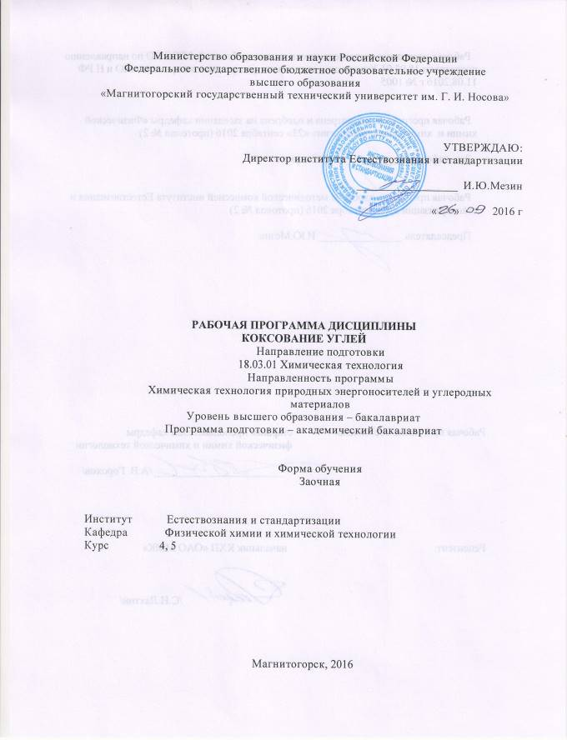

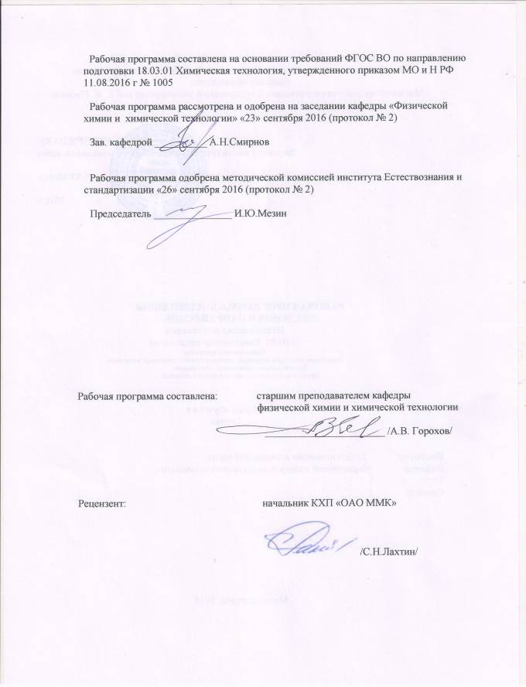

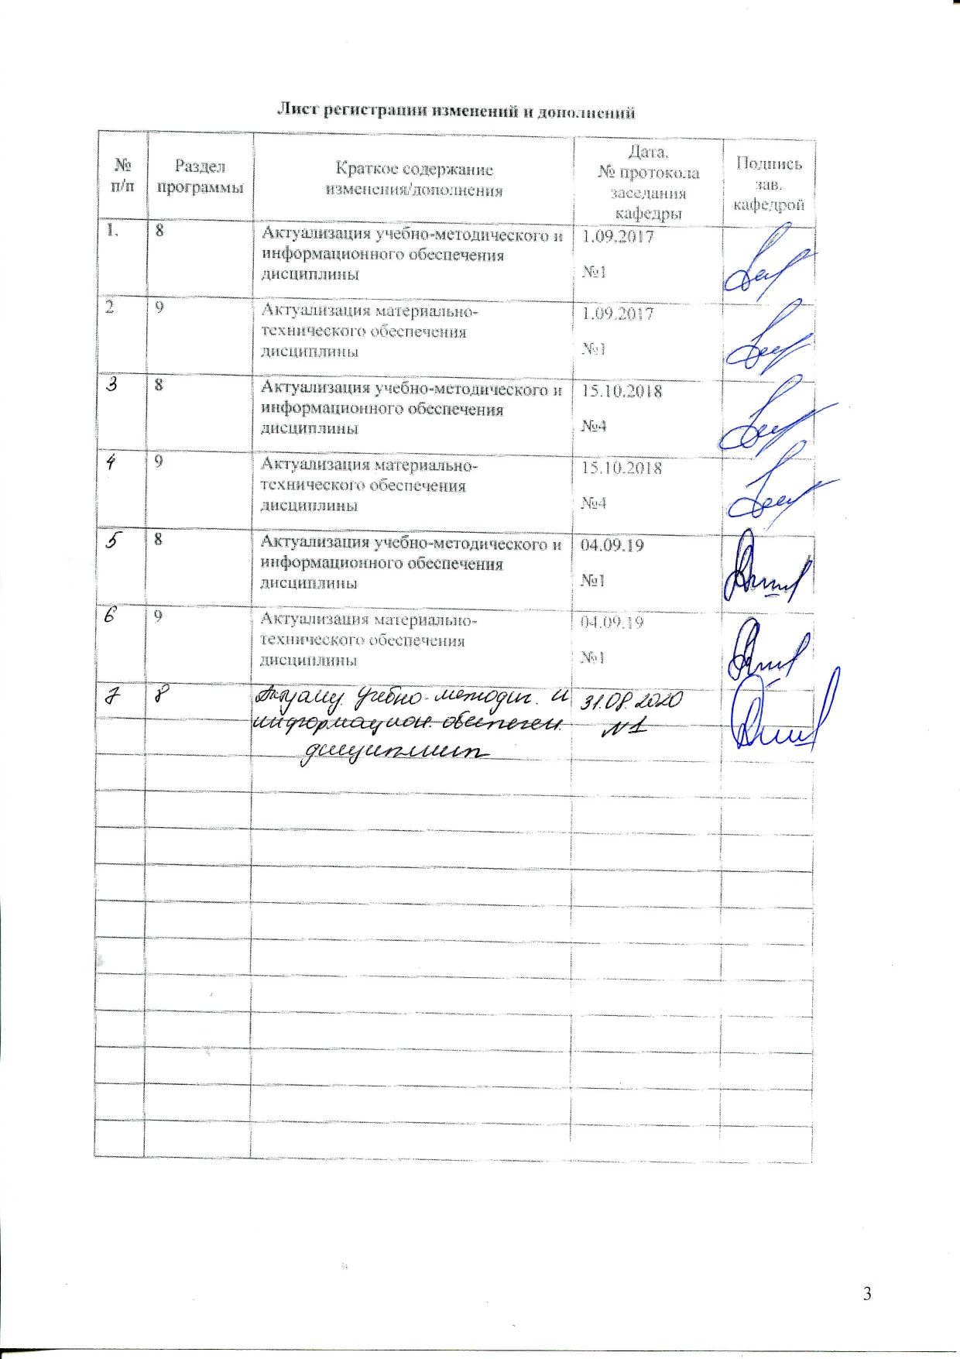
1 Цели освоения дисциплины

Целью преподавания дисциплины «Коксование углей» является формирование у студентов понятийного аппарата о свойствах кокса и процессах, происходящих при его получении, а также о агрегатах, используемых для коксования и их конструктивных особенностях.
Задачи изучения дисциплины:
- Изучение теории формирования твёрдого остатка высокотемпературного процесса нагрева угольной шихты;
- Изучение конструкции коксовых печей;
- Изучение свойств кокса для различных потребителей;
- Изучение свойств огнеупорных материалов, используемых в кладке коксовых печей;
- Изучение регламента работы и обслуживание коксовых машин и их совместной работы
- Изучение направлений совершенствования слоевого процесса коксования и коксовых батарей.

2 Место дисциплины в структуре ООП подготовки бакалавра

Дисциплина Б1.В.ДВ.51 «Коксование углей» является дисциплиной по выбору вариативной части цикла (Б1). Для полного освоения этой дисциплины студент должен освоить дисциплины: математика, физика, прикладная механика, инженерная графика, общая и неорганическая химия, органическая химия, физическая химия, общая химическая технология, процессы и аппараты химической технологии, техническая термодинамика и теплотехника, подготовка углей для коксования.
Требования к входным знаниям:
- Знать основные размерности физических величин;
- Знать дифференциальное и интегральное исчисление, нахождение регрессионной зависимости;
- Знать свойства основных классов неорганических и органических веществ;
- Знать законы сохранения массы и энергии;
- Знать разделы физической химии: химическая термодинамика, абсорбция, адсорбция;
- Знать разделы статики и динамики;
- Знать законы гидростатики и гидродинамики, теплопередачи между фазами;
- Уметь читать чертежи и изображать на плоскости простейшие аппараты;
- Знать способы и схемы подготовки шихты для коксования;
- Знать основные законы термодинамики, расчёт горения топлива, работу котла-утилизатора и установки сухого тушения кокса, холодильных установок.
Дисциплина является базовой для освоения дисциплины «Извлечение и переработка химических продуктов коксования» и для выполнения квалификационной работы.

3 Компетенции обучающегося, формируемые в результате освоения
дисциплины «Коксование углей» и планируемые результаты обучения
В результате освоения дисциплины «Коксование углей» обучающийся должен обладать следующими компетенциями:

Структурный  элемент  компетенции | Планируемые результаты обучения
ПК-6: способностью налаживать, настраивать и осуществлять проверку оборудования и программных средств
Знать | - предназначение коксовых печей и свойства основных продуктов процесса коксования;  -основное оборудование коксовых цехов и его работу;  - последовательность обслуживания коксовых печей;  - графики работы коксовых печей;
Уметь | - оценивать качество продуктов процесса коксования;  - осуществлять проверку оборудования и программных средств коксовых печей;  - проводить расчёты по оборудованию коксовых печей;  - проводить анализ работы оборудования коксовых печей (цехов КХП) с целью получения качественного продукта (кокса, продуктов коксования);
Владеть | - методами оценки эффективности работы оборудования коксовых печей;  - способами улучшения работы оборудования коксовых печей;  - способами улучшения качества продуктов коксования;  - практическими навыками проверки оборудования и программных средств коксовых цехов.
ПК-9: способностью анализировать техническую документацию, подбирать оборудование, готовить заявки на приобретение и ремонт оборудования
Знать | - основное оборудование коксовых цехов и его работу;  - техническую документацию и основное оборудование коксовых цехов;  - задачи оборудования косовых печей;  - методы выбора, обоснование выбора оборудования коксовых цехов;  - методику анализа технической документации, подбора оборудования, подготовки заявок на приобретение и ремонт оборудования коксовых цехов;
Уметь | - подбирать оборудование коксовых печей;  - анализировать техническую документацию гидравлических и тепловых процессов и работу оборудования коксовых цехов;  - определять время ремонтов коксовых печей и их оборудования;
Владеть | - анализом технической документации гидравлических и тепловых процессов и работы оборудования коксовых цехов;  - методами подбора оборудования коксовых цехов;  - методами оценки и анализа оборудования, обеспечивающего получение качественного кокса.

4 Структура и содержание дисциплины (модуля)
Общая трудоемкость дисциплины составляет 11 зачетных единиц 396 акад. часов, в том числе:
– контактная работа – 56,1 акад. часов:
– аудиторная – 50 акад. часов;
– внеаудиторная – 6,1 акад. часов
– самостоятельная работа – 327,3 акад. часов;
– подготовка к экзамену – 8,7 акад. часа (оставить при наличии экзамена)
– подготовка к зачету – 3,9 акад. часа (оставить при наличии зачета)

Раздел/ тема  дисциплины | Курс | Аудиторная  контактная работа  (в акад. часах) |  |  | Самостоятельная работа (в акад. часах) | Вид самостоятельной  работы | Форма текущего контроля успеваемости и  промежуточной аттестации | Код и структурный  элемент  компетенции
Раздел/ тема  дисциплины | Курс | лекции | лаборат.  занятия | практич. занятия
1. Раздел. Введение | 4
1.1. Тема. Краткая история развития коксохимического производства | 4 | 2 | - |  | 8,8 | Конспект дополнительной литературы | Экспресс-беседа по лекционному материалу и литературным источникам | ПК-6-зув  ПК-9-зув
Итого по разделу |  | 2 | - | - | 8,8
2. Раздел. Кокс
2.1. Тема. Каменноугольный кокс и его свойства | 4 | 4 | 6  2 | 6  2 | 50 | Конспект дополнительной литературы | Экспресс-беседа по лекционному материалу и литературным источникам | ПК-6-зув  ПК-9-зув
2.2. Тема. Огнеупорные материалы, используемые для кладки коксовых батарей |  | 2 |  | 2 | 50 | Конспект дополнительной литературы | Экспресс-беседа по лекционному материалу и литературным источникам | ПК-6-зув  ПК-9-зув
Итого по разделу |  | 6 | 6  2 | 8  2 | 100
3. Раздел. Технология процесса коксования
3.1. Процессы, протекающие в камере коксовой печи. Материальный баланс процесса коксования угольной шихты | 4 | - | - | - | 30 | Расчёт материального баланса коксования | Проверка расчёта | ПК-6-зув  ПК-9-зув
3.2. Тепловая характеристика процесса коксования |  | - | - | - | 30 | Расчёт теплового баланса коксования | Проверка расчёта | ПК-6-зув  ПК-9-зув
3.3. Гидравлический режим коксовых печей |  | - | - | - | 20 | Расчёт гидравлического режима коксовой печи | Проверка расчёта | ПК-6-зув  ПК-9-зув
Итого по разделу |  | - | - | - | 80
Итого по курсу | 4 | 8 | 6  2 | 8  2 | 188,8 |  | Промежуточная аттестация (зачет)
4. Раздел. Перспективы развития коксохимической промышленности | 5
4.1. Тема. Развитие направлений получения кокса | 5 | 2 | - | - | 18,5 | Конспект дополнительной литературы | Проверка конспектов,экспресс-опрос | ПК-6-зув  ПК-9-зув
4.2. Тема. Конструкции коксовых печей и их особенности | 5 | 4 | - | 4  2 | 40 | Конспект дополнительной литературы | Проверка конспектов,экспресс-опрос | ПК-6-зув  ПК-9-зув
4.3. Тема. Эксплуатация коксовых батарей | 5 | 2 | 10  4 |  | 40 | Конспект дополнительной литературы | Проверка конспектов,экспресс-опрос | ПК-6-зув  ПК-9-зув
4.4. Тема. Машины для обслуживания коксовых печей, их конструкция и совместная работа | 5 | 2 | - | 4  2 | 40 | Конспект дополнительной литературы | Проверка конспектов,экспресс-опрос | ПК-6-зув  ПК-9-зув
Итого по разделу | 5 | 10 | 10  4 | 8  2 | 138,5 |  |  | ПК-6-зув  ПК-9-зув
Итого по курсу | 5 | 10 | 10  4 | 8  2 | 138,5
Итого по дисциплине |  | 18 | 16  6 | 16  4 | 327,3 |  | Промежуточная аттестация (экзамен/ курсовая работа | ПК-6-зув  ПК-9-зув

5 Образовательные и информационные технологии
Проектирование обучения строится на основе следующих принципов:
- Обучение на основе интеграции с наукой и производством.
- Профессионально-творческая направленность обучения.
- Ориентированность обучения на личность.
- Ориентированность обучения на развитие опыта самообразовательной деятельности будущего специалиста.
Для достижения планируемых результатов обучения, в дисциплине «Коксование углей» используются различные образовательные технологии:
- Традиционные образовательные технологии: информационная лекция, лабораторные занятия.
- Информационно-коммуникационные образовательные технологии: лекция-визуализация. Практическое занятие в форме презентации – представление результатов с использованием специализированных программных сред.
- Информационно-развивающие технологии, направленные на формирование системы знаний, запоминание и свободное оперирование ими. При самостоятельном изучении литературы применение современных информационных технологий для самостоятельного пополнения знаний, включая использование технических и электронных средств информации.
- Деятельностные практико-ориентированные технологии, направленные на формирование системы профессиональных практических умений при разборе конкретных ситуаций, основанных на практических примерах, обеспечивающих возможность качественно выполнять профессиональную деятельность.
- Развивающие проблемно-ориентированные технологии, направленные на формирование и развитие проблемного мышления, мыслительной активности, способности видеть и формулировать проблемы, выбирать способы и средства для их решения.
- Интерактивные технологии: коллективное обсуждение какого-либо спорного вопроса, проблемы, выявление мнений в группе. Изложение проблем и их совместное решение.
- Личностно-ориентированные технологии обучения, обеспечивающие в ходе учебного процесса учет различных способностей обучаемых, создание необходимых условий для развития их индивидуальных способностей, развитие активности личности в учебном процессе. Личностно-ориентированные технологии обучения реализуются в результате индивидуального общения преподавателя и студента, при выполнении и защите лабораторных работ, на консультациях.
В ходе диалогового обучения студенты учатся критически мыслить, решать сложные проблемы на основе анализа обстоятельств и соответствующей информации, взвешивать альтернативные мнения, принимать продуманные решения, участвовать в дискуссиях, общаться. Для этого на занятиях организуются групповая работа, работа с документами и различными источниками информации.
Реализация такого подхода осуществляется следующим образом:
1. Распределение тем рефератов с учетом пожеланий студентов, тематики их научных интересов и т.п.
2. Подготовка студентами формы отчетности самостоятельной работы (реферат- презентация, отчет по выполненной лабораторной работе).
3. Обсуждение подготовленного отчета по лабораторной работе в режиме дискуссии с элементами коллективного решения творческих задач.
Самостоятельная работа может осуществляться по образцу, вариативности, носить частично поисковый или исследовательский характер.

6 Учебно-методическое обеспечение самостоятельной работы студентов

По дисциплине «Коксование углей» предусмотрена аудиторная и внеаудиторная самостоятельная работа обучающихся.
Аудиторная самостоятельная работа студентов предполагает решение контрольных задач на практических занятиях и расчёт определённых разделов курсовой работы.

Примерные аудиторные контрольные задачи (АКЗ):

Задача 1
При обогащении труднообогатимого угля были получены: концентрат с зольностью 10%, промежуточный продукт, содержащий 30% минеральных веществ, при выходе 4,5% и отходы зольностью 72%, выход их составил 25%.
Определить зольность рядового угля.
Задача 2
При испытании на обогатимость углей двух различных месторождений методом расслойки проб в тяжелых жидкостях получены следующие результаты по выходу: промежуточных с плотностью 1400−1800 кг/нм3 − 3,76%; беспородных с плотностью > 1800 кг/нм3 − 84,9% (проба 1) и промежуточных 29,0%; беспородных 71,2% (проба 2) фракций. Определить категорию обогатимости этих углей.
Задача 4
Продукты сгорания коксового газа имеют состав, %: СО₂ - 8, 5; О₂ - 2, 5; СО - 0, 2. Определить значение α.
Задача 5
В результате совершенствования схемы подготовки углей для коксования
плотность насыпной массы возросла с 750 до 780 кг/м³ .
Ваши действия по регулировке обогрева коксовых печей?

Пример вопросов к коллоквиуму
Кокс: назначение и свойства
1. Свойства доменного кокса и современные требования к его качеству
2. Поведение кокса в доменной печи и его роль в доменной плавке
3. Зола кокса и её влияние на его качество и применение
4. Содержание серы в коксе и её влияние на его качество и применение
5. Влияние количества летучих веществ в угле на процесс коксования. Летучие вещества в коксе и их влияние на его свойства
6. Элементный состав кокса
7. Молекулярная структура, истинная и кажущаяся плотность кокса
8. Общая пористость кокса, её связь с истинной и кажущейся плотностью кокса
9. Структурная прочность кокса и методы её определения
10. Теплота сгорания, горючесть и реакционная способность кокса
11. Прочность кокса: дробимость и истираемость, их определение и влияние на потребительские свойства кокса
12. Индекс реакционной способности кокса (CRI) и прочности кокса после реакции (CSR), их определение и влияние на доменный процесс
13. Основные представления о процессе коксообразования
14. Требования к качеству недоменных видов кокса: литейному, коксу для ферросплавов; для агломерации руд; для бытовых нужд.

Гидравлический режим коксовых печей.
Режим давлений в коксовых печах.
1. Понятие «Гидравлический режим коксовых печей»
2. На какую характеристику коксовых печей в основном влияет их гидравличесий режим?
3. Какое давление может создаваться в коксовой камере в начальный момент коксования и какие последствия могут наблюдаться?
4. Принципы гидравлического режима (принципы Р.З. Лернера)
5. Чем обусловлено давление в камере коксования; определение давления в камере коксования (формула)
6. Почему необходимо поддерживать постоянство давлений по высоте отопительной системы постоянным?
7. Для каких целей давление в газосборниках у вводимых в эксплуатацию батарей устанавливают выше необходимого? На какую величину?
8. Основные параметры, характеризующие правильный гидравлический режим коксовых печей
9. Характерные точки отопительной системы (назвать, показать)
10. Цели гидравлического расчёта коксовых печей
11. За счёт чего происходит движение газов в коксовых печах?
12. Что характеризует величина сопротивлений на пути газа в коксовой печи?
13. Уравнение Бернулли; входящие в него величины
14. Значение геометрического напора при движении газов
15. Количество движущихся по каналу газов (формула для расчёта, от чего зависит)
16. Виды сопротивлений на пути газа в коксовой печи
17. Виды газораспределительных устройств в коксовой печи
18. Системы движения газов в коксовых печах
19. Режим давлений для камеры коксования
20. Последствия неправильного режима давлений в камере коксования
21. Принцип выбора печи для контроля давления при установлении режима давлений в газосборнике
22. Распределение давлений в отопительной системе (точки, определяющие режим давлений)
23. Как и для чего определяют распределение давлений на действующих коксовых батареях
24. Регулирование давлений: для чего и в каких случаях это необходимо; каким образом осуществляется
25. Виды регулирующих устройств

Курсовая работа выполняется обучающимся самостоятельно под руководством преподавателя. При выполнении курсовой работы обучающийся должен показать свое умение работать с нормативным материалом и другими литературными источниками, а также возможность систематизировать и анализировать фактический материал и самостоятельно творчески его осмысливать.
Исключительно важным является использование информационных источников, а именно системы «Интернет», что даст возможность обучающимся более полно изложить материал по выбранной им теме.
В процессе написания курсовой работы обучающийся должен разобраться в теоретических вопросах избранной темы, самостоятельно проанализировать практический материал, разобрать и обосновать практические предложения.
Преподаватель, проверив работу, может возвратить ее для доработки вместе с письменными замечаниями. Студент должен устранить полученные замечания в установленный срок, после чего работа окончательно оценивается.
Курсовая работа должна быть оформлена в соответствии с СМК-О-СМГТУ-42-09 «Курсовой проект (работа): структура, содержание, общие правила выполнения и оформления».
Пример задания на курсовую работу
Темой курсовой работы по разделу "Коксование углей" является расчет коксовых печей с объемом камер 41,6 м³ для получения металлургического кокса в условиях КХП «ПАО ММК» из углей различного состава.
Курсовой работа состоит из пояснительной записки объемом 40 - 50 страниц формата А4.
Пояснительная записка должна включать следующие разделы:
1. Введение
2. Состав угольной шихты, ее элементный и технический анализ, род отопительного газа и заданный коэффициент избытка воздуха, а также условия коксования.
3. Расчет материального баланса коксования угольной шихты.
4. Расчет теплового баланса коксовых печей.
5. Расчет гидравлики коксовых печей.

Студенту Иванову Ивану Ивановичу
Рассчитать материальный, тепловой баланс и гидравлическое сопротивление коксовой печи.
Исходные данные: Вариант 1
Технический анализ шихты: влага шихты W^{р}_{ш} = 8 %; зола шихты А^{с}_{ш} = 8,5%; общее содержание серы в шихте S^{с}_{ш} = 0,6 %; выход летучих веществ V^{г}_{ш} = 25,0 %. Насыпная масса сухой шихты γ^{с}_{ш} = 800 кг/м³. Элементный состав шихты, % на горючую массу: С^{г}_{ш} = 87,5 %; Н^{г}_{ш} = 4,8 %; О^{г}_{ш} = 4,2 %; N^{г}_{ш} = 1,5 %; S^{г}_{ш} = 2,0 %.
Таблица 1 - Состав газов
Компоненты газа | Отопительный газ, % объём. на сухую массу Q^{р}_{н} = 7,0 МДж/м³ |  | Обратный коксовый, % объём. на сухую массу
Компоненты газа | доменный | коксовый | Обратный коксовый, % объём. на сухую массу
Н₂ | 5 | 61 | 61
СН₄ | 1,5 | 20 | 20
СО | 28 | 10 | 10
СО₂ | 18 | 4,5 | 4,5
С₂ Н₄ | --- | 1,5 | 1,5
N₂ | 44,5 | 1,0 | 1,0
H₂ S | 2,5 | 0,5 | 0,5
O₂ | 0,5 | 1,5 | 1,5
W^{р} | 75 г/м³ | 25 г/м³ | ---
Коэффициент избытка воздуха α = 1,2.
Коэффициенты перехода элементов из шихты в газ: азота k_{N} = 0,16; серы k_{S} = 0,29; кислорода k_{О} = 0,505. Коэффициент выхода газа k_{г} = 2,7.
Выход летучих из кокса V^{с}_{к} = 0,9 %. Размеры камеры коксования: высота h = 4,98 м; длина l = 15,14 м; средняя ширина b_{ср} = 0,41 м; ширина с машинной стороны b_{мс} = 0,385 м; ширина с коксовой стороны b_{кс} = 0,435 м; толщина свода камер h_{л} = 1,032 м; полная высота камеры h_{к} = 6,0 м; высота регенератора и зоны косых ходов h_{р} = 3,2 м. Расстояние между осями камер А = 1,32 м. Число загрузочных люков n₁ = 3; поверхность загрузочного люка f_{зл} = 0,36 м². Число смотровых лючков n₂ = 28; поверхность смотрового лючка f_{сл} = 0,04 м². Продолжительность оборота печи τ = 15 часов. Число камер в батарее n = 65.
Масса расчётной единицы шихты фактической влажности Е = 1000 кг. Теплоёмкость горючей массы шихты с_{ш} = 1,09 кДж/(кг*К), теплоёмкость золы с_{з} = 0,71 кДж/(кг*К); средняя теплоёмкость кокса с_{к} = 1,486 кДж/(кг*К); теплоёмкость аммиака с_{NH3} = 2,688 кДж/(кг*К).
Температура загружаемой шихты t_{ш} = 10 ⁰С, температура отопительного газа t_{отоп} = 50 ⁰С, температура окружающей среды t_{в} = 10⁰С; конечная температура кокса t_{к} = 1050 ⁰С; температура химических продуктов коксования t_{хпк} = 700 ⁰С. Упругость водяных паров при t_{в} Р_{нас} = 1227,97 Па. Относительная влажность воздуха φ = 0,75. Барометрическое давление В = 98500 Па. Скорость ветра 5 м/с.
Температуры поверхности участков коксовой печи приведены в таблице 2.
Исходные данные для гидравлического расчета коксовых печей приведены в таблице 3. Таблицы 2 и 3 (см. методичку).
Последний срок сдачи задания __________
Последний срок защиты задания _________
Руководитель: ___________________/
Задание получил: _________________/ Иванов И.И.

Пример экзаменационного билета
Экзаменационный билет № …
Направление подготовки 18.03.01 «Химическая технология»
(шифр, наименование)
Профиль «Химическая технология природных энергоносителей и
углеродных материалов»
(шифр, наименование)
Кафедра Физической химии и химической технологии
Дисциплина КОКСОВАНИЕ УГЛЕЙ
Часов по ГОС ВО (ОС МГТУ) ….
Экзаменатор (экзаменаторы) Махоткина Е.С., к.т.н., доцент

1. Свойства доменного кокса и современные требования к его качеству
2. Основные типы материальных балансов
3. При обогащении труднообогатимого угля были получены: концентрат с зольностью 10%, промежуточный продукт, содержащий 30% минеральных веществ, при выходе 4,5% и отходы зольностью 72%, выход их составил 25%.
Определить зольность рядового угля.

7 Оценочные средства для проведения промежуточной аттестации
Промежуточная аттестация имеет целью определить степень достижения запланированных результатов обучения по дисциплине (модулю) за определенный период обучения (семестр) и проводится в форме зачета и экзамена, защиты курсовой работы.
Данный раздел состоит их двух пунктов:
а) Планируемые результаты обучения и оценочные средства для проведения промежуточной аттестации.
б) Порядок проведения промежуточной аттестации, показатели и критерии оценивания.

а) Планируемые результаты обучения и оценочные средства для проведения промежуточной аттестации:

Структурный элемент  компетенции | Планируемые результаты обучения | Оценочные средства
ПК-6: способностью налаживать, настраивать и осуществлять проверку оборудования и программных средств
Знать | - предназначение коксовых печей и свойства основных продуктов процесса коксования;  - основное оборудование коксовых цехов и его работу;  - последовательность обслуживания коксовых печей;  - графики работы коксовых печей; | Теоретические вопросы:  1. Появление кокса  2.Производство кокса. Первые коксовые печи  3. Кокс и продукты коксования  4. Основные свойства кокса  5. Основные технологические операции процесса производства кокса  6. Последовательность обслуживания печей (серийность); серийность на заводах России  7. Принцип выбора серийности  8. Графики выдачи кокса (непрерывный, цикличный, полуцикличный)  9. Преимущества цикличного графика  10. Загрузка печей: от углеподготовительного цеха до камеры коксования  11. Контроль качества загрузки; норма загрузки; время загрузки  12. Причины выполнения специальных норм при загрузке камер коксования  13. Различные методы бездымной загрузки; краткая сущность методов и т.д.
Уметь | - оценивать качество продуктов процесса коксования;  - осуществлять проверку оборудования и программных средств коксовых печей;  - проводить расчёты по оборудованию коксовых печей;  - проводить анализ работы оборудования коксовых печей (цехов КХП) с целью получения качественного продукта (кокса, продуктов коксования); | Практические задачи:  1. При обогащении труднообогатимого угля были получены: концентрат с зольностью 10%, промежуточный продукт, содержащий 30% минеральных веществ, при выходе 4,5% и отходы зольностью 72%, выход их составил 25%.  Определить зольность рядового угля.  2. При испытании на обогатимость углей двух различных месторождений методом расслойки проб в тяжелых жидкостях получены следующие результаты по выходу: промежуточных с плотностью 1400−1800 кг/нм3 − 3,76%; беспородных с плотностью > 1800 кг/нм3 − 84,9% (проба 1) и промежуточных 29,0%; беспородных 71,2% (проба 2) фракций. Определить категорию обогатимости этих углей.  3. Рассчитать годовую производительность одной печи и коксовой батареи по коксу 6%-ной влажности и шихте: W^{p} -8,9; А^{с} = 7,3; V^{г} = 28; S^{C}_{общ.} – 2,03; N^{c} -1,90. Вес загружаемой шихты в камеру принять, исходя из насыпного веса рабочей шихты – 0,8 т/м³.
Владеть | - методами оценки эффективности работы оборудования коксовых печей;  - способами улучшения работы оборудования коксовых печей;  - способами улучшения качества продуктов коксования;  - практическими навыками проверки оборудования и программных средств коксовых цехов. | Комплексные задания:  1. Определить сопротивление регенератора на нисходящем потоке между точками 4, 5. Давление в подсводовом пространстве регенератора P₄ = −80 Па, в подовом канале Р ₅ = −110 Па, температура воздуха в туннеле − 15 °С, продуктов сгорания вверху регенератора − 1300 °С, в подовом канале − 290 °С; плотность продуктов сгорания − 1,4 кг/нм³ .  2. Сравнить предложенные технологические схемы ректификации смолы. Преимущества и недостатки той и другой схем?
ПК-9: способностью анализировать техническую документацию, подбирать оборудование, готовить заявки на приобретение и ремонт оборудования
Знать | - основное оборудование коксовых цехов и его работу;  - техническую документацию и основное оборудование коксовых цехов;  - задачи оборудования косовых печей;  - методы выбора, обоснование выбора оборудования коксовых цехов;  - методику анализа технической документации, подбора оборудования, подготовки заявок на приобретение и ремонт оборудования коксовых цехов; | Пример теоретических вопросов:  1. Назовите основное оборудование коксовой батареи.  2. Загрузка печей: от углеподготовительного цеха до камеры коксования  3. Контроль качества загрузки; норма загрузки; время загрузки  4. Причины выполнения специальных норм при загрузке камер коксования  5. Различные методы бездымной загрузки; краткая сущность методов  6. Метод пароинжекции- достоинства и недостатки  7. Метод газоинжекции –достоинства  8. Альтернативные способы бездымной загрузки  9. Выдача кокса из печей  10. Контроль за соблюдением установленного периода коксования (коэффициенты равномерности)  11. Ампераж – что такое?  12. Причины тугого хода печи  13. Технология мокрого тушения кокса  14. Метод импульсного тушения кокса  15. Недостатки метода мокрого тушения кокса  16. Сухое тушение кокса  17. Основные недостатки сухого тушения кокса  18. Комбинированное тушение кокса  19.Сортировка кокса
Уметь | - подбирать оборудование коксовых печей;  - анализировать техническую документацию гидравлических и тепловых процессов и работу оборудования коксовых цехов;  - определять время ремонтов коксовых печей и их оборудования; | Практические задачи (пример):  1. Определить в общем виде сопротивление верхней части отопительной системы между «глазками» регенераторов восходящего и нисходящего потоков.  2. Давление Р 2 = −35 Па; Р 4 = −80 Па. Как следует изменить давление в «глазке» регенератора с нисходящим потоком, чтобы увеличить количество проходящих газов на 10%? Как возрастут при этом сопротивления?  3.Как изменятся сопротивления отопительной системы при уменьшении периода коксования с 16 до 14 ч.?  4. Определите продолжительность ремонтной части цикла, если известно время, необходимое для обслуживания печи и оборот печи, количество обслуживаемых печей.
Владеть | - анализом технической документации гидравлических и тепловых процессов и работы оборудования коксовых цехов;  - методами подбора оборудования коксовых цехов;  - методами оценки и анализа оборудования, обеспечивающего получение качественного кокса (продуктов коксования). | Комплексные задания:  1. Рассчитать допустимое количество печей в батарее, если время оборота печи 16,5 ч., суммарное время цикличности остановок за один оборот печей составляет 1,5 ч. Время, необходимое на обработку одной печи коксовыми машинами , равно 12 мин.  2. Температура окружающего воздуха повысилась с 10 до 30 °С. Найти требуемое разряжение вверху регенераторов при 30 °С при условии, что расход отопительного газа и объем воздуха, подаваемого на обогрев, должны остаться прежними. Обогрев печей производится коксовым газом.  Исходные данные:  1) Разрежение вверху регенераторов при 10 °С на восходящем потоке − 55,9 Па (5,7 мм вод. ст.), на нисходящем потоке − 72, 6 Па (7,4 мм вод. ст.).  2) Средние температуры в регенераторах на восходящем потоке − 590 °С, на нисходящем потоке − 830 °С.  Высота регенератора − 2,7 м. Так как давление в любой точке отопительной системы равно сумме потерь напора и гидростатического напора (подпора) на данном участке, то при постоянном расходе не должны зависеть от изменения гидравлических условий прохождения воздуха.  3. Пользуясь схемой, опишите работу данного оборудования. Основное его предназначение, качество работы.  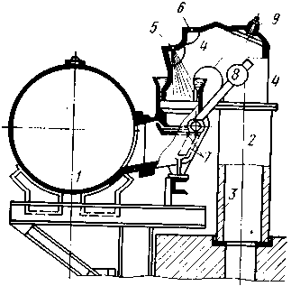  4. Проанализируйте работу данного оборудования.  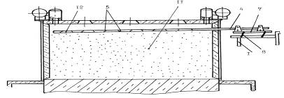  Темы лабораторных работ по «Коксованию углей»  1. Определение истинной плотности кокса  2. Определение кажущейся плотности кокса  3. Определение структурной прочности кокса  4. Определение насыпной плотности углей  5. Ситовый анализ углей  6. Изучение удельного электросопротивления кокса

б) Порядок проведения промежуточной аттестации, показатели и критерии оценивания:
Согласно п. 40 Порядка организации и осуществления деятельности по образовательным программам высшего образования – программам бакалавриата, программам специалитета, программам магистратуры (утв. приказом МОиН РФ от 05.04.2017 г. № 301) порядок проведения промежуточной аттестации включает в себя систему оценивания результатов промежуточной аттестации и критерии выставления оценок.
Промежуточная аттестация по дисциплине «Коксование углей» включает теоретические вопросы, позволяющие оценить уровень усвоения обучающимися знаний, и практические задания, выявляющие степень сформированности умений и владений, проводится в форме зачёта, экзамена и в форме выполнения и защиты курсовой работы.
Экзамен по данной дисциплине проводится в устной форме по экзаменационным билетам, каждый из которых включает 2 теоретических вопроса и одно практическое задание.
Показатели и критерии оценивания зачета:
– оценку «зачтено» студент получает, если может показать знания на уровне воспроизведения и объяснения информации, интеллектуальные навыки решения простых задач, может дать оценку предложенной ситуации.
– оценку «не зачтено» студент получает, если не может показать знания на уровне воспроизведения и объяснения информации, не может показать интеллектуальные навыки решения простых задач, дать оценку предложенной ситуации.

Показатели и критерии оценивания экзамена:
– на оценку «отлично» (5 баллов) – обучающийся демонстрирует высокий уровень сформированности компетенций, всестороннее, систематическое и глубокое знание учебного материала, свободно выполняет практические задания, свободно оперирует знаниями, умениями, применяет их в ситуациях повышенной сложности.
– на оценку «хорошо» (4 балла) – обучающийся демонстрирует средний уровень сформированности компетенций: основные знания, умения освоены, но допускаются незначительные ошибки, неточности, затруднения при аналитических операциях, переносе знаний и умений на новые, нестандартные ситуации.
– на оценку «удовлетворительно» (3 балла) – обучающийся демонстрирует пороговый уровень сформированности компетенций: в ходе контрольных мероприятий допускаются ошибки, проявляется отсутствие отдельных знаний, умений, навыков, обучающийся испытывает значительные затруднения при оперировании знаниями и умениями при их переносе на новые ситуации.
– на оценку «неудовлетворительно» (2 балла) – обучающийся демонстрирует знания не более 20% теоретического материала, допускает существенные ошибки, не может показать интеллектуальные навыки решения простых задач.
– на оценку «неудовлетворительно» (1 балл) – обучающийся не может показать знания на уровне воспроизведения и объяснения информации, не может показать интеллектуальные навыки решения простых задач.

Курсовая работа выполняется под руководством преподавателя, в процессе ее написания обучающийся развивает навыки к научной работе, закрепляя и одновременно расширяя знания, полученные при изучении курса «Математическая логика и теория алгоритмов». При выполнении курсовой работы обучающийся должен показать свое умение работать с нормативным материалом и другими литературными источниками, а также возможность систематизировать и анализировать фактический материал и самостоятельно творчески его осмысливать.
В процессе написания курсовой работы обучающийся должен разобраться в теоретических вопросах избранной темы, самостоятельно проанализировать практический материал, разобрать и обосновать практические предложения.

Показатели и критерии оценивания курсовой работы:
– на оценку «отлично» (5 баллов) – работа выполнена в соответствии с заданием, обучающийся показывает высокий уровень знаний не только на уровне воспроизведения и объяснения информации, но и интеллектуальные навыки решения проблем и задач, нахождения уникальных ответов к проблемам, оценки и вынесения критических суждений;
– на оценку «хорошо» (4 балла) – работа выполнена в соответствии с заданием, обучающийся показывает знания не только на уровне воспроизведения и объяснения информации, но и интеллектуальные навыки решения проблем и задач, нахождения уникальных ответов к проблемам;
– на оценку «удовлетворительно» (3 балла) – работа выполнена в соответствии с заданием, обучающийся показывает знания на уровне воспроизведения и объяснения информации, интеллектуальные навыки решения простых задач;
– на оценку «неудовлетворительно» (2 балла) – задание преподавателя выполнено частично, в процессе защиты работы обучающийся допускает существенные ошибки, не может показать интеллектуальные навыки решения поставленной задачи.
– на оценку «неудовлетворительно» (1 балл) – задание преподавателя выполнено частично, обучающийся не может воспроизвести и объяснить содержание, не может показать интеллектуальные навыки решения поставленной задачи.

8 Учебно-методическое и информационное обеспечение дисциплины (модуля)
а) Основная литература:
1. Марченко, Н.В. Металлургическое сырье : учеб. пособие / Н.В. Марченко, О.Н. Ковтун. - Красноярск ; Сиб. федер. ун-т, 2017. - 222 с. - ISBN 978-5-7638-3658-5. - Текст : электронный. - URL: https://new.znanium.com/catalog/product/1031871 (дата обращения: 24.11.2019)
https://new.znanium.com/read?id=342088
2. Бойко, Е. А. Реакционная способность энергетических углей [Электронный ресурс] : монография / Е. А. Бойко. - Красноярск : Сибирский федеральный университет, 2011. - 608 с. - ISBN 978-5-7638-2104-8. - Текст : электронный. - URL: https://new.znanium.com/catalog/product/441211 (дата обращения: 24.11.2019)
https://new.znanium.com/read?id=93757

б) Дополнительная литература:
1. Горохов А.В. Коксование углей. Курс лекций [Текст]. : учеб. пособие /А.В.Горохов; МГТУ [каф. ХТ и ФХ] – Магнитогорск, 2012.-200 с.:ил., табл.
2. Химия горючих ископаемых: учебник / В.С. Мерчева, А.О. Серебряков, О.И. Серебряков, Е.В. Соболева. - М.: Альфа-М: НИЦ ИНФРА-М, 2014. - 336 с.: ил.; 60x90 1/16 + ( Доп. мат. znanium.com). - (Бакалавриат). - Текст : электронный. - URL: https://new.znanium.com/catalog/product/458383 (дата обращения: 24.11.2019)
https://new.znanium.com/read?id=131378

в) Методические указания:
1. Вейнский В.В., Горохов А.В. Расчет материального баланса коксования угольной шихты. - Магнитогорск, 2012, 25 с.
2. Вейнский В.В., Горохов А.В. Расчет энергетического и эксергетического балансов процесса коксования угольной шихты в коксовых печах.- Магнитогорск, 2012, 19 с.
3. Вейнский В.В., Горохов А.В. Расчет гидравлики и гидравлического режима работы коксовых печей - Магнитогорск, 2012, 20 с.
4. Изучение удельного электросопротивления кокса двухзондовым методом: Методические указания к выполнению лабораторной работы по курсу «Теоретические основы твердых горючих ископаемых» для студентов специальности 240100. Магнитогорск, изд. МГТУ им. Г.И. Носова, 2012. 16 с.
5. Определение структурной прочности кокса. Методические указания к выполнению лабораторной работы по курсу «Теоретические основы твердых горючих ископаемых» для студентов специальности 240100. Магнитогорск, изд. МГТУ им. Г.И. Носова, 2012. 10 с.
6. Технический анализ угля и кокса. Методические указания к выполнению лабораторной работы по курсу «Теоретические основы твердых горючих ископаемых» для студентов специальности 240100. Магнитогорск, изд. МГТУ им. Г.И. Носова, 2010. 18 с.

г.) Программное обеспечение и Интернет-ресурсы:
Программное обеспечение

Наименование ПО | № договора | Срок действия лицензии
MS Windows 7 | Д-1227 от 08.10.2018  Д-757-17 от 27.06.2017  Д-593-16 от 20.05.2016  Д-1421-15 от 13.07.2015 | 11.10.2021  27.07.2018  20.05.2017  13.07.2016
MS Office 2007 | № 135 от 17.09.2007 | бессрочно
FAR Manager | свободно распространяемое ПО | бессрочно
7 Zip | свободно распространяемое | бессрочно

Интернет ресурсы
- Федеральный институт промышленной собственности : сайт РОСПАТЕНТА / ФИПС. – Москва : ФИПС, 2009 – . – URL: http://www1.fips.ru/ (дата обращения: 18.09.2020). – Режим доступа: свободный. – Текст: электронный.
- Российский индекс научного цитирования (РИНЦ) : национальная библиографическая база данных научного цитирования. – Текст: электронный // eLIBRARY.RU : научная электронная библиотека : сайт. – Москва, 2000 – . – URL: https://elibrary.ru/project_risc.asp (дата обращения: 18.09.2020). – Режим доступа: для зарегистрир. пользователей.
- Академия Google (Google Scholar) : поисковая система : сайт. – URL: https://scholar.google.ru/ (дата обращения: 18.09.2020). – Режим доступа: для зарегистрир. пользователей. – Текст: электронный.
- Единое окно доступа к информационным ресурсам : электронная библиотека : сайт / ФГАУ ГНИИ ИТТ "ИНФОРМИКА". – Москва, 2005. – . –URL: http://window.edu.ru/ (дата обращения: 18.09.2020). – Режим доступа: свободный. – Текст: электронный.

9 Материально-техническое обеспечение дисциплины (модуля)
Материально-техническое обеспечение дисциплины включает:
Тип и название аудитории | Оснащение аудитории
Учебные аудитории для проведения занятий лекционного типа | Мультимедийные средства хранения, передачи и представления информации.
Учебные аудитории для проведения практических занятий, групповых и индивидуальных консультаций, текущего контроля и промежуточной аттестации | Мультимедийные средства хранения, передачи и представления информации.  Комплекс тестовых заданий для проведения промежуточных и рубежных контролей.
Помещения для самостоятельной работы обучающихся | Персональные компьютеры с пакетом MS Office, выходом в Интернет и с доступом в электронную информационно-образовательную среду университета
Помещения для хранения и профилактического обслуживания учебного оборудования | Шкафы для хранения учебно-методической документации, учебного оборудования и учебно-наглядных пособий.
Учебные аудитории для проведения лабораторных работ | - химические реактивы  - химическая посуда  - весы лабораторные равноплечие 2-ого класса модели ВЛР-300  - весы лабораторные ВК. Модификации ВК-300  - низкотемпературная лабораторная элек-тропечь SNOL10/10  - электропечь сопротивления камерная лабораторная СНОЛ 10/10  - рН-метры Эксперт –рН  - термостат вискозиметрический LOIP LT-910  - спектрофотометр ПЭ -5300ВИ  - титратор высокочастотный лаборатор-ный ПЭ -6Л1  - лабораторный рефлектометр RL2 (4322)  - весы лабораторные равноплечие 2-ого класса модели ВЛР-300  - электропечь сопротивления камерная лабораторная СНОЛ 10/10  -хроматограф: Хроматек- Кристалл 5000 исп.2

